Lengua Española III
Usos del Subjuntivo

A continuación encontrarás fragmentos de canciones y otros textos en donde aparecen expresiones de duda. Identifícalas y observa cuál es el modo y el tiempo de los verbos que las acompañan.

Quizás  Alberto Plaza (Chile)  Quizás, tú estés, pensando ahora en mí  quizás, como yo estoy pensando en ti  perdí, el calor de un beso tierno y cálido  que quizás, no sé, ya nunca más tendré | A Lo Mejor  Ely Guerra (México)  Y a lo mejor la espina es la supervivencia de la rosa  Y a lo mejor la herida sangra para advertirme del dolor  Y vivir consiste en aprender.  Y a lo mejor la estrella muere para que hoy nazca un nuevo día  Y a lo mejor el tiempo pasa para ayudarme a comprender.
Tal Vez  Ricky Martin (Puerto Rico)  Tal vez será  Que esa historia ya tiene final  No sé por qué  Hoy te siento tan distante de mí  Que a pesar que lo intento de nuevo  Tal vez llegué tarde, ya no hay nada que hacer  Y no puedo creer que el tiempo que hemos tenido  Tal vez se nos gastó  Tal vez fui yo quien no te dio una noche entera  Tal vez nunca te he dado lo que tú esperabas  Y no estaba cuando me necesitabas  Tal vez no te escuché, tal vez me descuidé  Tal vez se me olvidó que yo te amaba | Tal vez sea mejor  Sergio Vega (EUA/Puerto Rico)  Yo no sé si tu amor  tal vez sea para mí  yo no sé si tus besos  tu pelo y tu cara  estarán siempre en mí.  No comprendo mi amor  tu actitud contra mí  porque siente mi pecho que  cada momento sufre más por ti.  Si yo me presenté  junto a ti en el altar  es que siempre supuse  que nunca en la vida  me ibas a fallar.  Tal vez sea mejor encontrar otro amor
Hoy Me Voy  Neztor MVL (México)  Puede que haya alguien  que te ame como ninguna,  que con un beso te haga volar a la luna,  que te valore y te sientas amada,  esa que te entrega todo,  a cambio de darle nada,  y que su amor llene cada parte de ti.  Que se convierta en tu vida,  y que tú te olvides de mí,  que me arranque de tu ser  y que me eches al olvido  que te sientas feliz  y que te ame como no he sabido.  (…)  Sé que tal vez yo no supe quererte,  Pero, mi vida, no quise perderte,  no sabes cómo me muero por verte,  pero sé muy bien que no puedo tenerte,  sé que te quiere, pero no como yo,  sé que te ama, pero no como yo,  sé que te llora, pero no como yo.  (…)  Tal vez encuentres a alguien que en verdad te valore,  pero no hay nadie que como yo te llore, te enamore, y que te borre todo ese dolor que yo te cause, aléjate de esta persona, corre. (…) | 12 curiosidades sobre el beso que seguramente no sabes  ¡Te sorprenderás!  Besos cortos, largos, sensuales y apasionados. Hay tantos tipos de besos como personas en el mundo. Seguramente haya cosas que no sabías sobre el beso y que pueden llegar a sorprenderte.  La filematología es la ciencia que estudia el beso, específicamente el acto de posar los labios en una persona, animal u objeto en señal de amor o veneración. También se centra en la evolución del beso, en los elementos que intervienen y en cómo influye a nivel físico y psíquico.  http://www.elsalvador.com/vida/amor-y-familia/310330/12-curiosidades-sobre-el-beso-que-seguramente-no-sabes/

Actividad preparada por la profesora Mônica Ferreira Mayrink

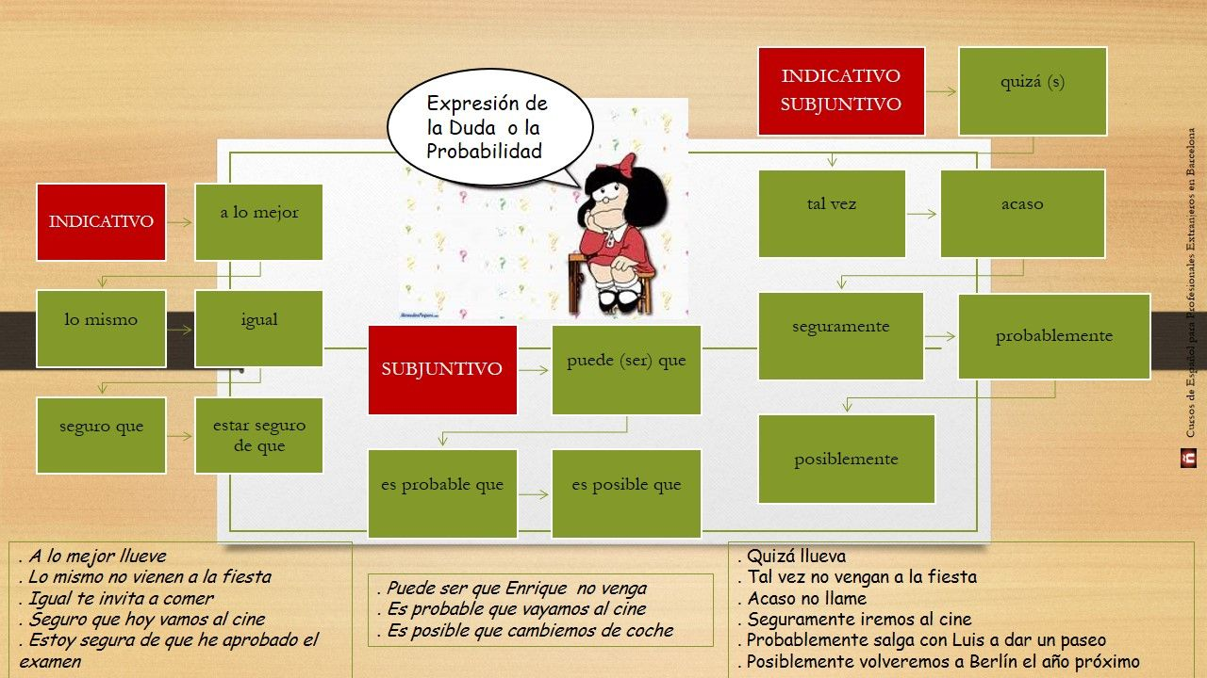
https://i.pinimg.com/originals/f6/b5/fa/f6b5fab0853e5deb9127fa72e2ad9556.jpg

